FIRE MECHANISME
Berbagai macam cara dan usaha yang dilakukan untuk mengurangi kadar gas buang beracun yang dihasilkan oleh mesin-mesin kendaraan bermotor seperti penggunaan BBM bebas timbal, penggunaan katalis pada saluran gas buang, dll.
Sebagaimana mesin 2 langkah yang harus digantikan oleh mesin 4 langkah, sistem karburasi manual akhirnya juga akan digantikan oleh sistem karburasi digital.
Sistem injeksi bahan bakar elektronik (karburasi digital) sudah mulai diterapkan pada mesin sepedamotor, perlahan tapi pasti akan menggantikan sistem yang sudah lama bertahan yaitu karburator (karburasi manual).
Karena mesin sepedamotor merupakan kombinasi reaksi kimia dan fisika untuk menghasilkan tenaga, maka kita kembali ke teori dasar kimia bahwa reaksi pembakaran BBM dengan O2 yang sempurna adalah:
14,7:1 = 14,7 bagian O2 (oksigen) berbanding 1 bagian BBM
Teori perbandingan berdasarkan berat jenis unsur, pada prakteknya perbandingan diatas (AFR – Air Fuel Ratio) diubah untuk menghasilkan tenaga yang lebih besar atau konsumsi BBM yang ekonomis.
Karburator juga mempunyai tujuan yang sama yaitu mencapai kondisi perbandingan sesuai teori kimia diatas namun dilakukan secara manual. Karburator cenderung diatur untuk kondisi rata-rata dimana sepedamotor digunakan sehingga hasilnya cenderung kearah campuran BBM yang lebih banyak dari kebutuhan mesin sesungguhnya.
Untuk EFI karena diatur secara digital maka setiap ada perubahan kondisi penggunaan sepedamotor ECU akan mengatur supaya kondisi AFR ideal tetap dapat dicapai.
Contohnya: Pada sistem Karburator ada perbedaan tenaga jika sepedamotor digunakan siang hari dibandingkan malam hari, hal ini karena kepadatan oksigen pada volume yang sama berbeda, singkatnya jumlah O2 berubah pasokkan BBM tetap (ukuran jet tidak berubah).
Hal ini tidak terjadi pada sistem EFI karena adanya sensor suhu udara (Inlet Air Temperature) maka saat kondisi kepadatan O2 berubah, pasokkan BBM pun disesuaikan (waktu buka injector ditambah atau dikurangi). Jadi sepedamotor yang menggunakan EFI digunakan siang atau malam tetap optimum alias tenaga tetap sama.
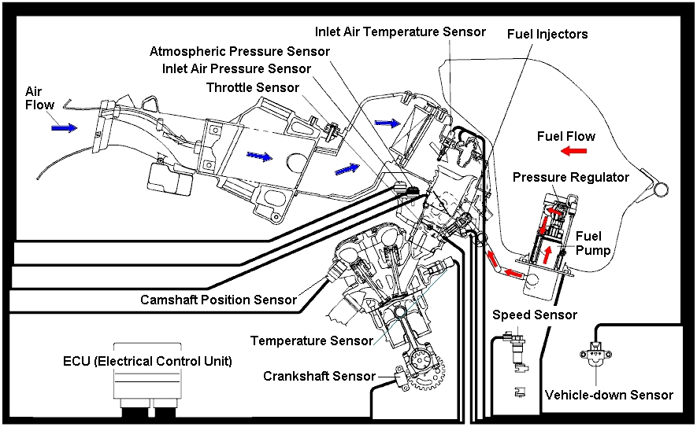
Perbedaan utama Karburator dibandingkan EFI adalah:
Karburator EFI
BBM dihisap oleh mesin BBM diinjeksikan/disemprotkan ke dalam mesin
Pengapian Terpisah Sistem Pengapian menyatu
Komponen-komponen dasar EFI
Setiap jenis atau model sepedamotor mempunyai desain masing-masing namun secara garis besar terdapat komponen-komponen berikut.
ECU – Electrical Control Unit
Pusat pengolah data kondisi penggunaan mesin, mendapat masukkan/input dari sensor-sensor mengolahnya kemudian memberi keluaran/output untuk saat dan jumlah injeksi, saat pengapian.
Fuel Pump
Menghasilkan tekanan BBM yang siap diinjeksikan.
Pressure Regulator
Mengatur kondisi tekanan BBM selalu tetap (55~60psi).
Temperature Sensor
Memberi masukan ke ECU kondisi suhu mesin, kondisi mesin dingin membutuhkan BBM lebih banyak.
Inlet Air Temperature Sensor
Memberi masukan ke ECU kondisi suhu udara yang akan masuk ke mesin, udara dingin O2 lebih padat, membutuhkan BBM lebih banyak.
Inlet Air Pressure Sensor
Memberi masukan ke ECU kondisi tekanan udara yang akan masuk ke mesin, udara bertekanan (pada tipe sepedamotor ini hulu saluran masuk ada diantara dua lampu depan) O2 lebih padat, membutuhkan BBM lebih banyak.
Atmospheric Pressure Sensor memberi masukan ke ECU kondisi tekanan udara lingkungan sekitar sepedamotor, pada dataran rendah (pantai) O2 lebih padat, membutuhkan BBM lebih banyak.
Crankshaft Sensor
Memberi masukan ke ECU posisi dan kecepatan putaran mesin, putaran tinggi membutuhkan buka INJECTOR yang lebih cepat.
Camshaft Sensor
Memberi masukan ke ECU posisi langkah mesin, hanya langkah hisap yang membutuhkan buka INJECTOR.
Throttle Sensor
Memberi masukan ke ECU posisi dan besarnya bukaan aliran udara, bukaan besar membutuhkan buka INJECTOR yang lebih lama.
Fuel Injector / Injector
Gerbang akhir dari BBM yang bertekanan, fungsi utama menyemprotkan BBM ke dalam mesin, membuka dan menutup berdasarkan perintah dari ECU.
Speed Sensor
Memberi masukan ke ECU kondisi kecepatan sepedamotor, memainkan gas di lampu merah dibanding kecepatan 90km/jam, buka INJECTOR berbeda.
Vehicle-down Sensor
Memberi masukan ke ECU kondisi sepedamotor, jika motor terjatuh dengan kondisi mesin hidup maka ECU akan menghentikan kerja FUEL PUMP, IGNITION, INJECTOR, untuk keamanan dan keselamatan.
Electronic Fuel Injection memang lebih unggul dibanding karburator, karena dapat menyesuaikan takaran BBM sesuai kebutuhan mesin standar.
ECU diprogram untuk kondisi mesin standar sesuai model sepedamotor, di dalam ECU terdapat tabel BBM yang akan dikirim melalui Injector sesuai kondisi mesin standar.

Jika ada perubahan dari kondisi standar misalnya filter udara diganti atau dilepas, walaupun ada pengukur tekanan udara (inlet air pressure sensor) pasokkan BBM hanya berubah sedikit, akhirnya sepedamotor akan berjalan tidak normal karena O2 terlalu banyak (lean mixture).
Tabel ECU standar biasanya tidak dapat dirubah, karena tujuan utama EFI adalah pengurangan kadar emisi gas buang beracun.
Untuk mesin modifikasi memerlukan modifikasi tabel dalam ECU, hal ini dapat dilakukan dengan:
1. Software yang dapat masuk ke dalam memory ECU – hanya dimiliki oleh ATPM atau dealer.
2. Piggyback alat tambahan diluar ECU - bekerja dengan cara memanipulasi sinyal yang dikirim ke Injector untuk membuka lebih lama.
3. Tukar ECU aftermarket yang dapat diprogram tabel memory-nya, sesuai modifikasi, sesuai kondisi sirkuit.

